|  |  |  |  |
| --- | --- | --- | --- |
| DOCENTE | Marlene Rincón Leal | | |
| ESTUDIANTE |  | | |
| CURSO | 30 | FECHA ENTREGA |  |

Desarrolla en el cuaderno las siguientes, pero primero debes observar muy bien que signo o símbolo se está utilizando para resolver las operaciones sumas, restas y multiplicaciones

1. Sumas

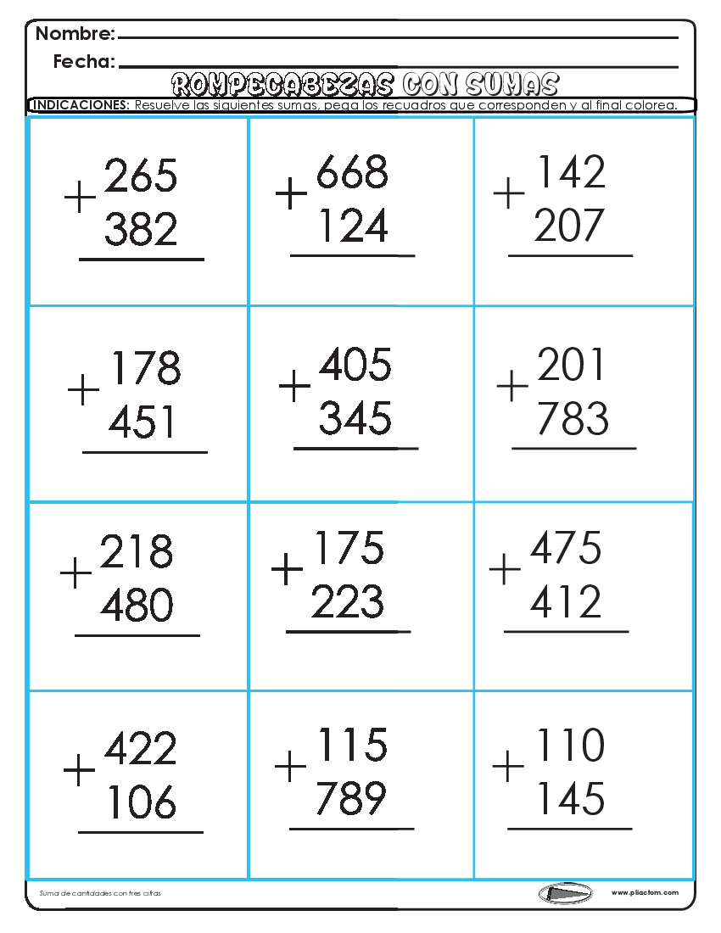

1. Defina la palabra sustracción, y escribe los términos a las siguientes operaciones

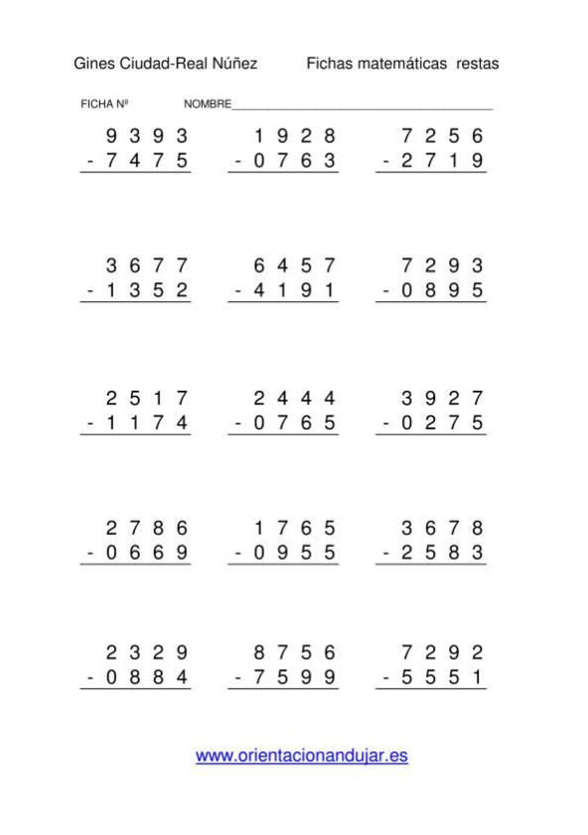Lee y analiza antes de realizar las operaciones

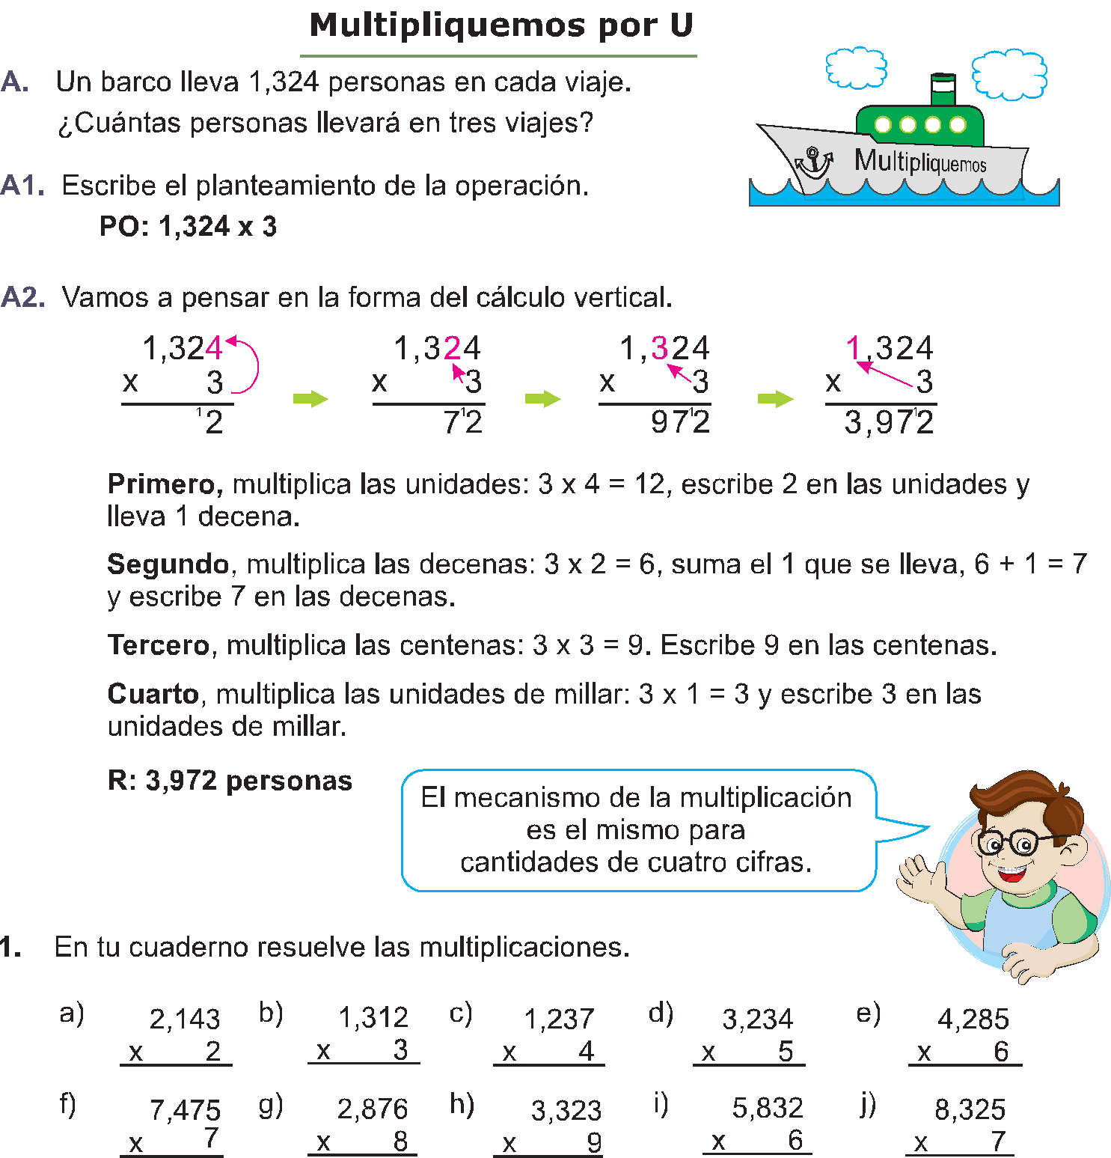

1. Ahoa sí, a multiplicar.

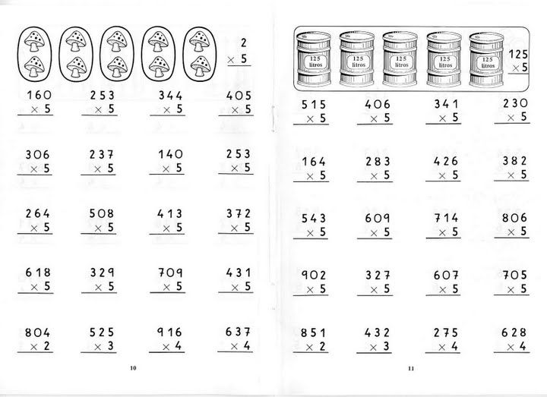



Lee muy bien antes de resolver los siguientes problemas de suma; no olvidar el análisis operación y respuesta. Ejemplo

|  |  |  |
| --- | --- | --- |
| ANALISIS | OPERACIÓN | RESPUESTA |

1. Laura tiene 1.835 estampillas y su tía le regala 2.456 y Maryi le pasa 3846 más ¿Cuántas estampillas tiene en total Laura?
2. Su mamá manda a Héctor a comprar un pequeño mercado, él compra arroz a $45.745, 3 libras de carne por $35.900 y tomates por $ 7650. ¿Cuánto pago Héctor por el mercado?
3. En una semana Oscar recogió café así: el lunes 97.365 kilos, el martes 8.725 kilos, el miércoles 450 kilos y el jueves lo mismo que el miércoles, el viernes lo mismo que el lunes, el sábado 25 kilos. ¿Cuántos kilos de café recogió Oscar en la semana?
4. Observa, la siguiente tabla presenta la edad, la estatura y el peso de cinco estudiantes de tercer grado.

|  |  |  |  |
| --- | --- | --- | --- |
| Estudiante | Edad | Estatura | Peso |
| Jean Paul | 8 | 130 cm | 30 kg |
| Alison | 9 | 125 cm | 31 kg |
| Jenny | 9 | 135 cm | 36 kg |
| Jhon | 10 | 132 cm | 37 kg |
| Diego | 9 | 134 cm | 30 kg |

1. ¿Qué estudiante tiene el mayor peso?
2. ¿Qué estudiante tiene la menor edad?
3. ¿Qué estudiante es el más alto?
4. ¿Cuántos centímetros más de estatura tiene Jenny con respecto a Jhon?
5. Valeria debe escribir un texto con 12345 palabras y ya ha escrito 246. ¿Cuántas palabras le faltan?
6. A Tomas le encantan los dulces, su papá le regala un paquete con 564 dulces y él se come 186 ¿Cuántos dulces le quedan a Tomas?

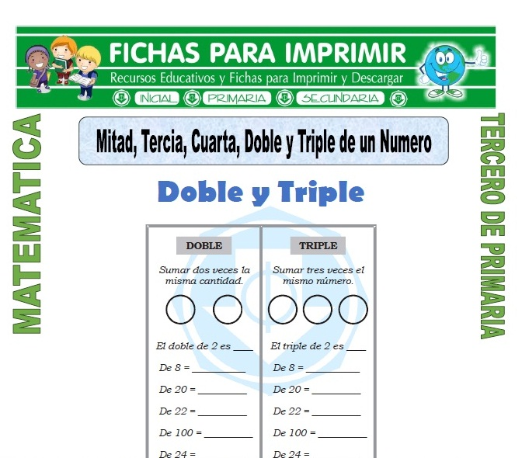

1. Helen y Angelbram están jugando en un tablero que tiene números y fichas.

Inician en 5 y siguen alternando números y fichas. Lo hacen moviéndose de un cuadro a otro, trazando un trayecto que da un total de 50 al final del tablero.

Ayuda a Helen y a Angelbram a encontrar ese trayecto

|  |  |  |  |  |  |  |
| --- | --- | --- | --- | --- | --- | --- |
| 5 | Flecha lineal: recto | 2 | Flecha lineal: recto | 0 | Flecha lineal: recto | 4 |
| Flecha lineal: recto | Flecha lineal: recto | Flecha lineal: recto | Flecha lineal: recto | Flecha lineal: recto | Flecha lineal: recto | Flecha lineal: recto |
| 6 | Flecha lineal: recto | 4 | Flecha lineal: recto | 6 | Flecha lineal: recto | 5 |
| Flecha lineal: recto | Flecha lineal: recto | Flecha lineal: recto | Flecha lineal: recto | Flecha lineal: recto | Flecha lineal: recto | Flecha lineal: recto |
| 7 | Flecha lineal: recto | 2 | Flecha lineal: recto | 2 | Flecha lineal: recto | 0 |
| Flecha lineal: recto | Flecha lineal: recto | Flecha lineal: recto | Flecha lineal: recto | Flecha lineal: recto | Flecha lineal: recto | Flecha lineal: recto |
| 3 | Flecha lineal: recto | 3 | Flecha lineal: recto | 4 | Flecha lineal: recto | 4 |
| Flecha lineal: recto | 2 | Flecha lineal: recto | 11 | Flecha lineal: recto | Flecha lineal: recto | Flecha lineal: recto |

|  |
| --- |
| 50 |

Ahora contesta:

1. ¿Por cuántos cuadrados pasa el trayecto?
2. Halla otro trayecto, ¿Por cuántos cuadrados pasa ese trayecto?
3. En una tienda venden cada día 28 docenas de naranjas. ¿Cuántas naranjas venden en 4 días?
4. El corazón de Michael late aproximadamente 75 veces por minuto. ¿Cuántas veces late en 5 minutos?